UNIVERSIDAD AUTÓNOMA DE NUEVO LEÓN
FACULTAD DE INGENIERÍA MECÁNICA Y ELÉCTRICA
RUTA CRÍTICA DEL PROYECTO
Simulación de batería en realidad virtual
La red después del recorte de alcance

Campo | Dato
Versión | 3.0
Fecha | 22 de octubre de 2026
Sustituye a | Ruta crítica de las 257 actividades, versión 2.0 del 9 de septiembre
Unidad de aprendizaje | Administración de Proyectos de Software
Docente y patrocinadora | Dra. Leticia Amalia Neira Tovar
Equipo | Equipo A
Actividades en el alcance | 155, de las 257 originales
Duración de la red recortada | 29.25 días hábiles
Duración de lo que falta | 14 días hábiles desde el 23 de octubre

1. Por qué hay una versión 3
El 18 de octubre de 2026 el proyecto recortó su alcance. La versión 2.0 de este documento calcula la ruta crítica sobre las 257 actividades del plan original, y desde ese día describe un proyecto que ya no existe. Esta versión recalcula la red sobre las 155 actividades que quedan dentro del alcance.
El recorte no es un ajuste de cronograma: es un cambio de alcance aprobado. Por eso el tratamiento no consiste en borrar filas y ver qué sale, sino en reemplazar la línea base y dejar escrito contra qué se medirá el proyecto de aquí en adelante.

1.1 Cómo se trata un recorte de alcance en la red
Regla | Qué implica
La línea base anterior no se borra | Sin ella no se puede explicar de qué se está desviando el proyecto. La versión 2.0 de este documento pasa a la carpeta de superados y se sigue citando.
El recorte entra como cambio aprobado | No es una corrección del cronograma. Produce una línea base nueva, con su fecha, su razón y su autorización, y a partir de ahí el control se hace contra esa.
Las actividades recortadas se marcan, no se borran | Cada una lleva la etiqueta de fuera de alcance y la razón en el campo de notas del cronograma. Una fila borrada no deja rastro de por qué se quitó.
Los enlaces rotos se deciden uno por uno | Al quitar una actividad intermedia, sus sucesoras se quedan colgando. Si nadie decide qué pasa con cada enlace, la sucesora flota al día cero y la red se acorta sola. La sección 3 documenta esa decisión enlace por enlace.
La ruta crítica cambia de sitio | Al quitar trabajo de una cadena, la criticidad se muda a otra. Hay que volver a publicar cuál es, porque el equipo sigue vigilando la anterior.
El valor ganado necesita rebase | El valor planeado de lo recortado sale del denominador. Si no, el índice de desempeño del cronograma se desploma midiendo contra un alcance que ya no existe.
Lo que el recorte libera es reserva, no ahorro | Los días que se ganan no se reparten en más trabajo: se quedan como margen frente a una fecha de entrega que no se movió.

2. Las cuatro lecturas de la red
La misma red admite cuatro lecturas, y conviene no confundirlas. Las dos de en medio son el mismo alcance con distinta decisión sobre los enlaces rotos; la diferencia entre ellas es lo que cuesta no decidir.
Lectura | Actividades | Duración | Críticas | Qué es
Línea base anterior | 257 | 38.25 d | 29 | El plan completo del 9 de septiembre, con los 38 cambios de dependencias del líder.
Recortada, reconectando | 155 | 29.25 d | 24 | El alcance vigente. Cuando se corta B en A → B → C, se conecta A → C.
Recortada, sin reconectar | 155 | 23 d | 15 | Lo que sale si se borran las filas y nadie mira los enlaces. No se adopta.
Lo que falta | 25 | 14 d | 8 | La red vigente para dirigir: solo el trabajo pendiente, desde la fecha de corte.

Los 6.25 días de diferencia entre reconectar y no reconectar son trabajo que la red ingenua se ahorra sin justificarlo: actividades que pasan a arrancar el día cero porque perdieron a su antecedente, no porque alguien haya decidido que ya no dependen de nada.
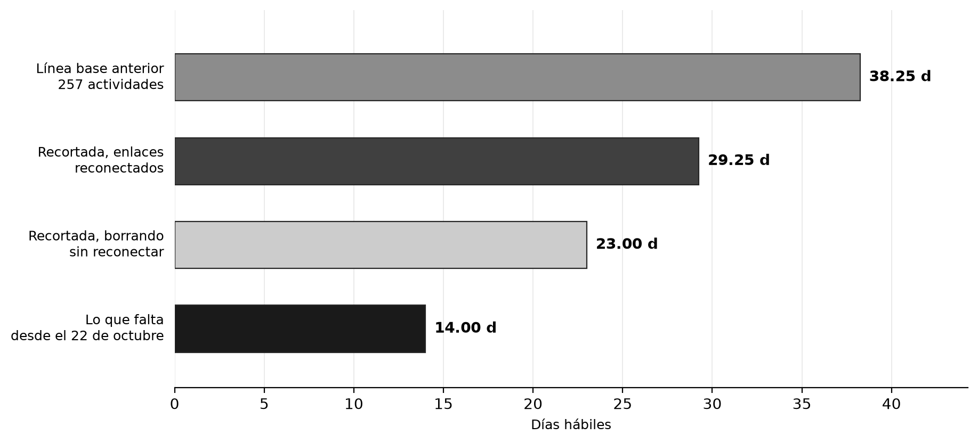
Figura 1. Las cuatro lecturas de la red, en días hábiles.

3. Los enlaces que el recorte rompió
El recorte retira 102 actividades. Eso deja 58 dependencias sin antecedente, repartidas en 32 actividades que sí siguen dentro del alcance. De ellas, 16 se quedan sin ningún antecedente vivo: son las que arrancarían el día cero si nadie interviniera.

3.1 La regla que se aplicó
Cuando se corta B en la cadena A → B → C, se conecta A → C. La dependencia se hereda hacia arriba hasta encontrar una actividad viva, bajo el supuesto de que C necesitaba el producto que venía de aguas arriba y no la actividad B en sí. Es la lectura conservadora: nunca acorta la red por descuido.
Pero el puente no es automático. Cada enlace heredado afirma algo sobre por qué C dependía de B, y esa afirmación hay que revisarla. La sección 3.3 documenta las que no se sostuvieron.

3.2 Las actividades que quedaron sin antecedente
Quince de las dieciséis ya están terminadas, de modo que la herencia no mueve su fecha: una actividad cerrada tiene fecha real y no se reprograma detrás de un antecedente. La única pendiente es IT.1, y hereda dos actividades ya cerradas, así que puede arrancar de inmediato.
Clave | Actividad | Avance | Antecedentes que pierde | Antecedentes que hereda
AA.3 | Buscar assets de entorno compatibles con el estilo e | 100 % | AA.1, AA.2 | EE.1
AO.5 | Evaluar FPS del escenario en el visor objetivo | 100 % | AO.4, AO.2 | AL.2
AS | Crear límites visuales de seguridad del espacio de i | 100 % | AP.2 | AP.1, ER
DB.3 | Ajustar posición de agarre de cada baqueta en los co | 100 % | DB.2 | DX.5, DB.1
DG.1 | Crear sistema general de detección de golpe entre ba | 100 % | DB.2, DT.3 | DX.5, DB.1, DT.2
DG.9 | Ajustar sensibilidad de las colisiones de batería | 100 % | DB.4 | DG.1
II.2 | Implementar menú principal dentro de Unity | 100 % | II.1 | IW.2, IW.3, EF, IM.2, IW.5
II.6 | Implementar pantalla de resultados | 100 % | JP.4, IS.6 | JP.1, IM.2, JP.3
IT.1 | Diseñar tutorial visual sobre cómo sujetar las baque | 0 % | DB.2 | DX.5, DB.1
QC.4 | Mantener registro de assets y sus licencias | 100 % | AA.2 | AA.3
QT.7 | Realizar pruebas del sistema de ritmo | 100 % | JI.5, QT.2 | MB.1, JP.1, JT.3, JN.2, JI.1, DG.4, JW.2, IG.1, JB.3, JA.1
SB.1 | Buscar sonido de kick | 100 % | SP.2 | SP.1
SB.2 | Buscar sonido de snare | 100 % | SP.2 | SP.1
SB.3 | Buscar sonidos de toms | 100 % | SP.2 | SP.1
SB.4 | Buscar sonidos de hi-hat abierto y cerrado | 100 % | SP.2 | SP.1
SB.5 | Buscar sonidos de crash y ride | 100 % | SP.2 | SP.1

3.3 Los puentes que no se sostienen
Todos tienen el mismo defecto: el puente subió por una cadena cortada y arrastró trabajo de otra área que nunca habilitó a la sucesora. Se retiran 10 enlaces.
Sucesora | Antecedente retirado | Por qué no se sostiene
AA.3 | DX.2 | Configurar OpenXR es del área de desarrollo y no condiciona qué assets se eligen
AA.3 | EB.4 | Seleccionar estudios científicos no habilita buscar assets de entorno. El puente subió por AA.1, que colgaba del trabajo de experiencia emocional
AA.3 | EB.5 | La matriz bibliográfica es evidencia científica, ajena a la elección de assets
II.2 | EB.5 | La matriz bibliográfica no habilita implementar el menú principal
QC.4 | DX.2 | Llevar el registro de licencias no depende de la configuración del visor
QT.7 | EI | La definición del uso emocional del ritmo es marco conceptual, no insumo de prueba
QT.7 | IT.4 | El flujo del tutorial es otro camino de la aplicación
QT.7 | IW.1 | El wireframe del menú no condiciona probar el sistema de ritmo
QT.7 | QR.4 | La matriz de trazabilidad es documentación de gestión, no antecedente técnico
QT.7 | SP.1 | La lista de sonidos del proyecto no es insumo de las pruebas de ritmo

Ninguno de los 10 movía la fecha: todos eran enlaces entre actividades ya cerradas. Se retiran por higiene del registro, no por aritmética. Una dependencia que nunca existió no debe quedar inventada en la línea base nueva.

3.4 La dependencia que hubo que declarar de nuevo
El puente solo encuentra antecedentes que ya estaban aguas arriba. No puede encontrar a la actividad que ocupó el lugar de la cortada dentro del alcance, porque esa nunca fue su antecedente. Hubo un caso:
Sucesora | Antecedente que se declara | Razón
QC.4 | AA.3 | El registro de licencias se levanta sobre los assets que se eligieron, y elegirlos es ahora AA.3, no el catálogo AA.1 que se recortó

4. Dos actividades que la revisión mandó recortar
La revisión de los enlaces encontró un caso que el recorte del 18 de octubre no había visto: DT.4, incorporar el modelo tridimensional definitivo, y DT.5, reajustar los planos de golpe a ese modelo. Sobrevivieron al recorte, pero su insumo no: el modelado de la batería quedó fuera cuando el área de entorno dejó de modelar y pasó a integrar recursos de licencia libre.
Quedaban vivas, pendientes y sin colgar de nada. Mantenerlas prometía un modelo que nadie iba a entregar. Se recortan con el mismo argumento con el que se cortó el modelado de la batería: el conjunto de primitivas ya funciona y está medido.
Clave | Actividad | Razón del recorte
DT.4 | Incorporar modelo 3D definitivo de la batería | Incorporar el modelo 3D definitivo. Su insumo era el modelado de la batería (AB.1 a AB.6), que este mismo recorte retiró: el área de entorno dejó de modelar y pasó a integrar assets libres. El kit de primitivas ya funciona y está medido, que es el argumento con el que se cortó AB.1. Mantenerla viva prometía un modelo que nadie iba a entregar
DT.5 | Reconfigurar colliders utilizando el modelo de | Reajustar los planos de golpe a ese modelo. Sin DT.4 no hay modelo nuevo al que reajustar nada; los planos actuales son los que están medidos y validados

Con estas dos, el alcance queda en 155 actividades y el recorte acumulado en 102.

5. La red recortada y dónde quedó la criticidad
La red del alcance vigente dura 29.25 días hábiles y tiene 24 actividades sin holgura. La cadena crítica cambió por completo: antes pasaba por el entorno tridimensional, que es justo lo que se recortó.
EB.1 → EB.4 → EE.1 → EE.2 → EG.2 → EF → EG.4 → IM.1 → IM.2 → IW.3 → II.2 → II.3 → IR.1 → IR.2 → QT.8 → QE.2 → QI.1 → QI.2 → QI.3 → QI.4 → QI.5 → QX
Movimiento | Actividades
Entran a la cadena crítica | EE.1, EE.2, EG.2, EF, EG.4, IM.1, IM.2, IW.3, II.2, II.3, IR.1, IR.2
Salen de la cadena crítica | EB.5, AE.1, AE.2, AE.3, AC.2, AC.3, AA.1, AA.3, AA.4, AP.1, AP.3, AL.1, AL.2, AD.1, AO.1, AO.2, AO.5, AO.6

La lectura de dirección es ésta: la criticidad se fue del entorno tridimensional a la interfaz y a la documentación final. Quien antes estaba vigilado ya no lo está, y quien no lo estaba pasó a estarlo.
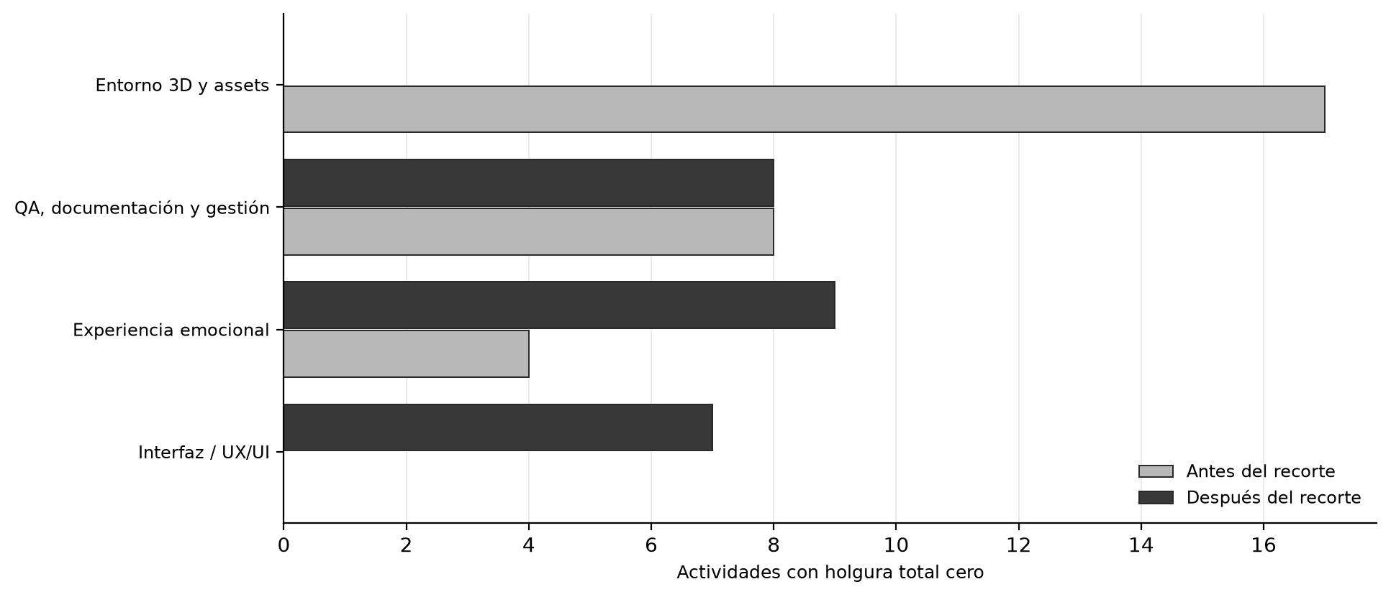
Figura 2. Actividades sin holgura por área, antes y después del recorte.

6. La red que sirve para dirigir: lo que falta
Las redes anteriores programan desde el día cero, como si no se hubiera hecho nada. Con 130 de 155 actividades cerradas, esa lectura ya no describe al proyecto. La red que sirve para dirigir es la del trabajo pendiente, contada desde la fecha de corte del 22 de octubre de 2026.
Concepto | Valor
Actividades en el alcance | 155
Cerradas al 22 de octubre | 130
Pendientes | 25
Suma de las duraciones pendientes | 30 días hábiles
Duración de la red remanente | 14 días hábiles
Primer día hábil disponible | 23 de octubre de 2026
Fin que arroja la red | 11 de noviembre de 2026
Entrega comprometida | 13 de noviembre de 2026
Días hábiles disponibles | 16
Margen | 2 días hábiles

Veintitrés de las 25 pendientes son de QA, documentación y gestión. Lo que queda del proyecto son las pruebas con usuarios y el informe final.

6.1 Cadena crítica de lo que falta
QT.8 → QE.2 → QI.1 → QI.2 → QI.3 → QI.4 → QI.5 → QX
Las pruebas con usuarios abren la cadena y la presentación la cierra. Entre una y otra no hay nada que se pueda adelantar: cada eslabón necesita el resultado del anterior.

6.2 Qué puede arrancar de inmediato
Clave | Actividad | Duración | Holgura
QT.8 | Realizar pruebas con usuarios del prototipo integrado | 2 d | 0 d
QG.2 | Definir acciones de mitigación para cada riesgo | 1 d | 7 d
QC.1 | Registrar versiones importantes del proyecto | 0 d | 8 d
IT.1 | Diseñar tutorial visual sobre cómo sujetar las baquetas | 1 d | 13 d
QT.1 | Crear plan de pruebas de batería VR | 1 d | 13 d

6.3 Matriz de información de lo que falta
Los tiempos van en días hábiles desde la fecha de corte. Las fechas ya descuentan sábados, domingos y el 16 de noviembre, que es inhábil.
Clave | Actividad | Responsable | Antecedentes | Días | TPI | TPT | TRI | TRT | HT | Crítica | Inicio | Fin
IT.1 | Diseñar tutorial visual sobre cómo sujetar las baque | Sarai | — | 1 | 0 | 1 | 13 | 14 | 13 |  | 23/oct | 23/oct
QC.1 | Registrar versiones importantes del proyecto | Diana | — | 0 | 0 | 0 | 8 | 8 | 8 |  | 23/oct | 23/oct
QG.2 | Definir acciones de mitigación para cada riesgo | Diana | — | 1 | 0 | 1 | 7 | 8 | 7 |  | 23/oct | 23/oct
QT.1 | Crear plan de pruebas de batería VR | Diana | — | 1 | 0 | 1 | 13 | 14 | 13 |  | 23/oct | 23/oct
QT.8 | Realizar pruebas con usuarios del prototipo integrad | Diana | — | 2 | 0 | 2 | 0 | 2 | 0 | Sí | 23/oct | 26/oct
ET.2 | Revisar y actualizar la fundamentación según el func | María | QT.8 | 1 | 2 | 3 | 7 | 8 | 5 |  | 27/oct | 27/oct
QE.2 | Registrar errores, observaciones y sugerencias de us | Diana | QT.8 | 1 | 2 | 3 | 2 | 3 | 0 | Sí | 27/oct | 27/oct
QV.5 | Evaluar comodidad de la experiencia VR | Diana | QT.8 | 1 | 2 | 3 | 7 | 8 | 5 |  | 27/oct | 27/oct
QE.3 | Clasificar errores por gravedad y prioridad | Diana | QE.2 | 0.62 | 3 | 3.62 | 4 | 4.62 | 1 |  | 28/oct | 28/oct
QI.1 | Analizar resultados obtenidos durante las pruebas | Diana | QT.8, QE.2 | 2 | 3 | 5 | 3 | 5 | 0 | Sí | 28/oct | 29/oct
QE.4 | Asignar errores a las áreas correspondientes | Diana | QE.3 | 0.38 | 3.62 | 4 | 4.62 | 5 | 1 |  | 28/oct | 28/oct
QE.5 | Verificar corrección de errores críticos | Diana | QE.4, QT.8 | 1 | 4 | 5 | 5 | 6 | 1 |  | 29/oct | 29/oct
QI.2 | Redactar apartado de resultados del proyecto | Diana | QI.1 | 2 | 5 | 7 | 5 | 7 | 0 | Sí | 30/oct | 2/nov
QV.1 | Realizar prueba completa desde inicio hasta final de | Diana | QE.5 | 1 | 5 | 6 | 6 | 7 | 1 |  | 30/oct | 30/oct
QM.1 | Elaborar manual básico de usuario | Diana | QV.1 | 2 | 6 | 8 | 10 | 12 | 4 |  | 2/nov | 3/nov
QM.2 | Elaborar manual técnico de instalación y ejecución | Diana | QV.1 | 1 | 6 | 7 | 11 | 12 | 5 |  | 2/nov | 2/nov
QV.2 | Evaluar estabilidad y presencia de cierres inesperad | Diana | QV.1 | 1 | 6 | 7 | 7 | 8 | 1 |  | 2/nov | 2/nov
QB.1 | Generar build candidata a versión final | Diana | QE.5, QV.2, QV.5, QC.1 | 1 | 7 | 8 | 8 | 9 | 1 |  | 3/nov | 3/nov
QI.3 | Redactar conclusiones y limitaciones | Diana | QI.2 | 1 | 7 | 8 | 7 | 8 | 0 | Sí | 3/nov | 3/nov
QB.2 | Probar build final en el visor VR objetivo | Diana | QB.1 | 1 | 8 | 9 | 9 | 10 | 1 |  | 4/nov | 4/nov
QI.4 | Integrar todas las secciones del informe final | Diana | QI.2, QI.3, ET.2, QG.2 | 2 | 8 | 10 | 8 | 10 | 0 | Sí | 4/nov | 5/nov
QB.3 | Corregir errores críticos encontrados en build final | Diana | QB.2 | 1 | 9 | 10 | 10 | 11 | 1 |  | 5/nov | 5/nov
QB.4 | Generar versión definitiva del videojuego | Diana | QB.3 | 1 | 10 | 11 | 11 | 12 | 1 |  | 6/nov | 6/nov
QI.5 | Revisar redacción, ortografía, referencias y formato | Diana | QI.4 | 2 | 10 | 12 | 10 | 12 | 0 | Sí | 6/nov | 9/nov
QX | Preparar presentación y demostración final del proye | Diana | QI.4, QB.4, QM.1, QM.2, QV.1, QI.5 | 2 | 12 | 14 | 12 | 14 | 0 | Sí | 10/nov | 11/nov

6.4 Red medida de lo que falta
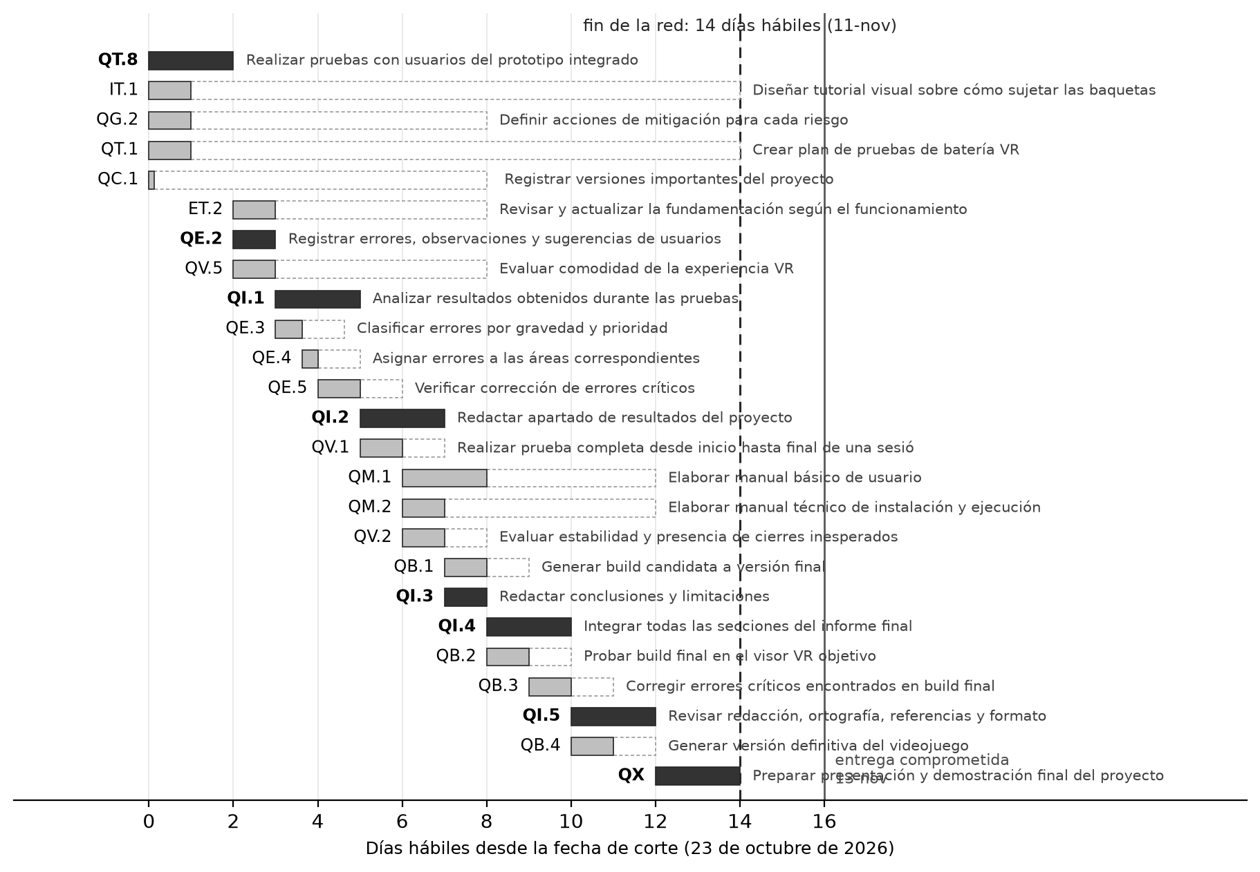
Figura 3. Red remanente. Barra oscura: actividad crítica. Recuadro punteado: holgura total. La línea continua marca la entrega comprometida del 13 de noviembre.

7. Qué cambia en el control del proyecto
- El margen es de 2 días hábiles sobre la entrega del 13 de noviembre, y no incluye la reserva de gestión del 17 al 20. Es holgura del plan, no colchón adicional.
- La cadena crítica es toda de QA y documentación. El riesgo del proyecto dejó de ser técnico y pasó a ser de redacción y de disponibilidad de usuarios de prueba.
- Las pruebas con usuarios abren la cadena: cualquier día que se tarde en convocarlos es un día que pierde el informe final.
- El valor ganado hay que rebasearlo contra las 155 actividades del alcance vigente. Medido contra las 257 originales, el avance aparenta ser menor de lo que es.
- Las 102 actividades recortadas siguen en el cronograma, marcadas como fuera de alcance y con su razón. No se borran: son la evidencia de por qué el proyecto cabe en su fecha.

8. Trazabilidad del cálculo
Archivo | Qué aporta
scripts/rc257.py | La red de las 257 actividades y la línea base anterior.
scripts/recorte.py | Qué sobrevive y qué se recorta, con la razón de cada una. Única fuente de verdad del recorte, con ocho pruebas.
scripts/rc_recorte.py | Las tres redes de este documento, la revisión de los enlaces heredados y la red remanente con el avance real.
scripts/validacion.py | El avance leído del cronograma, no escrito a mano.
scripts/fig_rc3.py | Las tres figuras.
entregables/superados/ | La versión 2.0 de este documento, que es la línea base anterior.

